以写促教，研思并行
——新北区颜淑情优秀教师培育室第44次活动

2025年12月23日下午，新北区颜淑情优秀教师培育室在龙城中学顺利开展了第44次教研活动。本次活动以“弘扬教育家精神，提升英语教学与教研能力”为主题，通过课例展示、同行与专家评课、专题讲座等多种形式，为全体参与教师提供了宝贵的学习与交流平台。

一、课例展示：聚焦写作教学，倡导生态保护

王婉瑜老师执教了八年级上册Unit 7 Integration D的写作课《Protect the forests!》。课堂以“保护森林”为议题，引导学生学习撰写倡议书。王老师通过对比今昔海洋环境的图片导入，激发学生对生态问题的关注，并借助结构化提纲、语言表达技巧等层层推进，帮助学生掌握倡议书的文体特征与写作逻辑。课堂中，学生以小组合作形式分工完成倡议书的不同部分，体现了“学用结合”的教学理念。
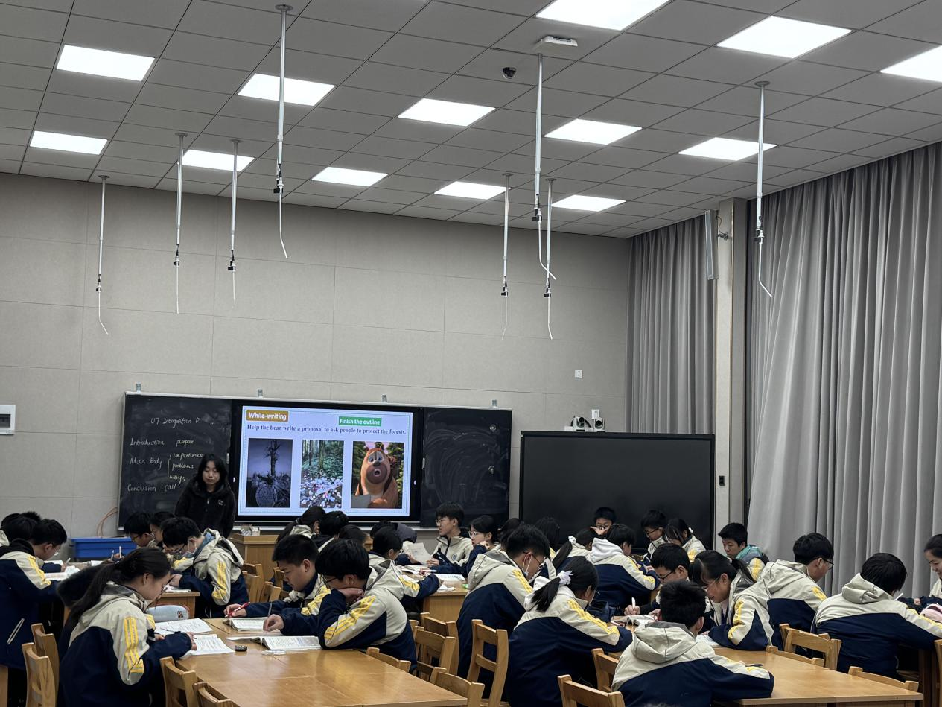

- 评课交流：多维视角剖析，共话教学优化

在评课环节，与会教师从教学目标、活动设计、学生参与等角度展开了热烈讨论。专家指出，王老师的课堂结构清晰、活动与目标匹配度高，学生输出效果良好，体现了较高的教学效率。同时，专家也从“素养导向”和“教学评一致性”出发，提出了进一步优化的建议：
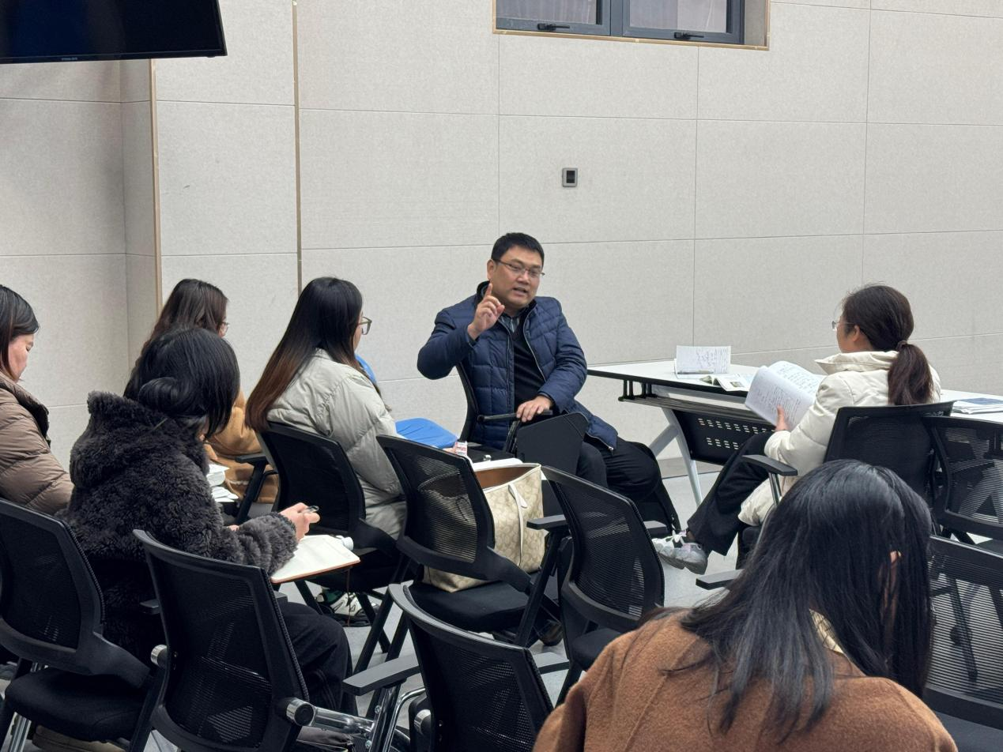
增强任务的相关性与真实性：可将“保护森林”等宏大主题转化为学生身边的真实问题，如校园垃圾治理、班级环保行动等，使写作任务更贴近学生生活，激发其真正的表达意愿与责任感。
强化学科教学的理论支撑：专家引用“输入假设、互动假设、输出假设”等二语习得理论，肯定了王老师在样例使用、互动设计方面的做法，并建议进一步丰富评价方式，如融入学生自评、互评与教师点评相结合的多元评价机制。
注重教学活动的综合性、实践性与相关性：鼓励教师在设计任务时，有机融合语言学习与真实问题解决，让学生在实践中运用语言、提升素养。

- 专家讲座：以写促教，赋能教师专业成长

随后，潘正凯老师开展了题为《英语教师教学设计与论文写作方法探讨》的专题讲座。潘老师结合王婉瑜老师的课例，系统阐释了如何从课堂实践中提炼研究话题、如何构建论文框架、如何通过修改提升文章质量等关键问题。他提出“UCTSPP”写作路径，并强调教师应具备“话题意识、素材意识、转化意识、规范意识与经典阅读意识”，在日常教学中做有心人，将教学难题转化为研究课题，实现教学与科研的良性互动。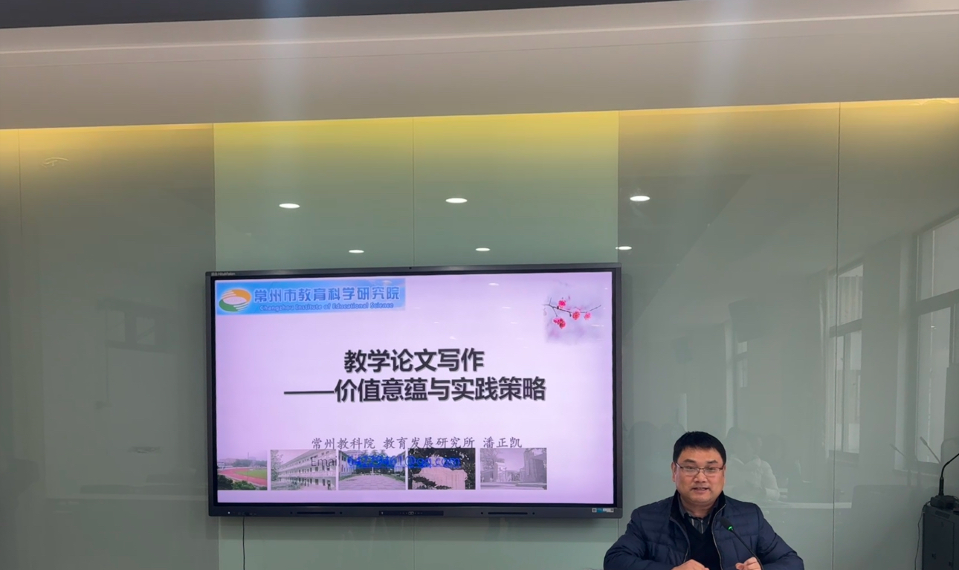

四、活动总结：写作即成长，教学即研究

颜淑情校长在总结中指出，本次活动既有扎实的课堂实践，又有深度的理论引领，为教师如何“在写作中成长、在教学中研究”指明了路径。她鼓励全体教师特别是青年教师，积极将所学所悟转化为日常教学与教研的行动，持续提升专业素养，实现自我与学生共同成长。

本次研讨活动在浓厚的学术氛围中圆满结束。教师们纷纷表示，通过课例观摩、专家指导与写作研讨，不仅拓宽了教学视野，也增强了通过写作反思教学、推动专业发展的信心与能力。

